5 класс 26 05
Английский язык.
Тема 10
Урок №77
Тема: Каникулы.
Цель: Развитие навыков чтения, письма и говорения.
Сегодня мы повторим и закрепим материал, который учили раньше.

1 Повторить и закрепить грамматический материал: глагол быть в прошедшем времени.
Глагол be в прошедшем времени имеет форму was, were. Форма меняется в зависимости от того, кто производит действие и в каком количестве. 2. Переводится глагол be в прошедшем времени — был, была, было, были. 3. Когда мы говорим, что чего-то не было, мы используем was not, were not. 4. При вопросе выносим was/were на первое место. 5. Можем использовать сокращения только в отрицании, сокращая частицу not.
I was — я был; you were — ты/вы был/были; he was — он был; she was — она была; it was — он/она/оно был, была, было; we were — мы были; they were — они были. Как видно, was мы используем, если речь идет об одном человеке, were — если о нескольких. При использовании слова you (ты/вы) мы всегда используем форму were. То есть, тут не важно, идет речь об одном человеке или о нескольких.
Отрицательная форма глагола to be в прошедшем времени Отрицательные предложения в прошедшем времени образуются так же, как и в настоящем. Для этого мы добавляем частицу not после глагола be в прошедшем времени (was/were). I was not — я не был; he was not — он не был; she was not — она не была; it was not — он/она/оно не был/была/было; you were not — ты/вы не был/не были; we were not — мы не были; they were not — они не были.
I was not late for a lesson. Я не опоздала на урок. He was not rich. Он не был богат. My cat was not grey. Моя кошка не была серой. They were not friends. Они не были друзьями.
Вопросительная форма глагола to be в прошедшем времени
Чтобы задать вопрос в прошедшем времени, надо перенести глагол be в прошедшем времени (was/were) в начало предложения, на первое место. Остальной порядок слов остается прежним.
Was he late for the date? Yes, he was. Был ли он позже на свидании? Да, был. Was he late for the date? No, he was not. Был ли он позже на свидании? Нет, не был. Were they engaged? Yes, they were. Были ли они помолвлены? Да, были. Were they engaged? No, they were not. Были ли они помолвлены? Нет, не были.
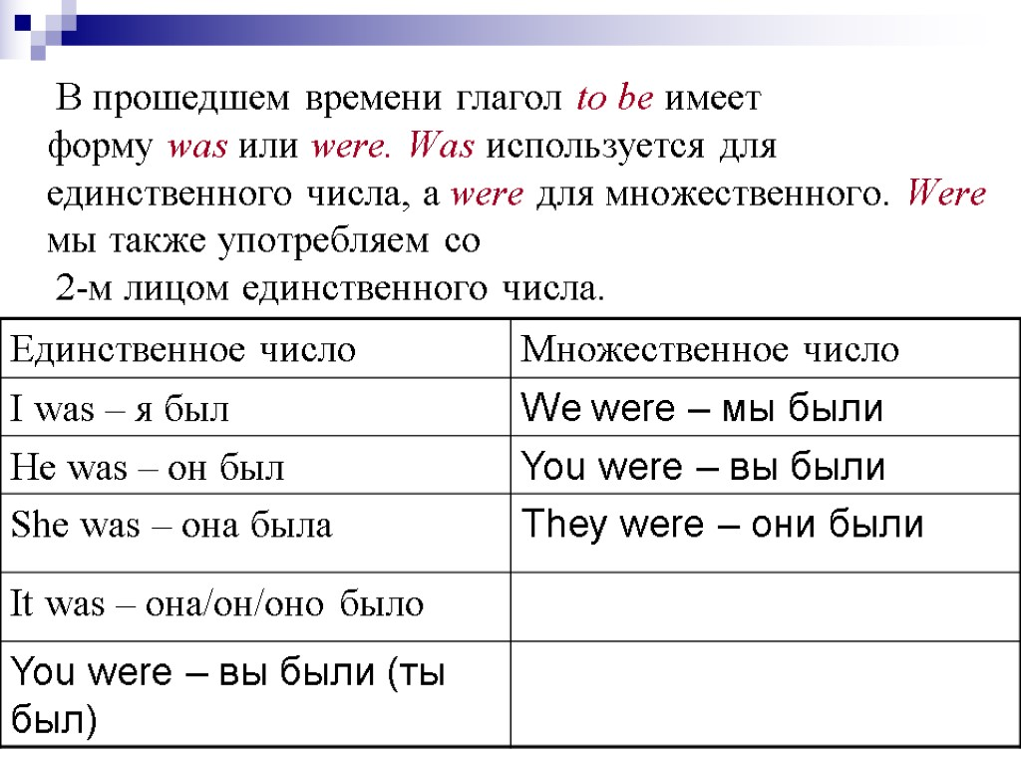
Закрепление.
В тетради запиши число и классная работа.
Вставь глагол «быть» в прошедшем времени и подчеркни его.
Предложения записывай полностью.
Пример: I was happy last night.
They were taxi drivers many years ago.
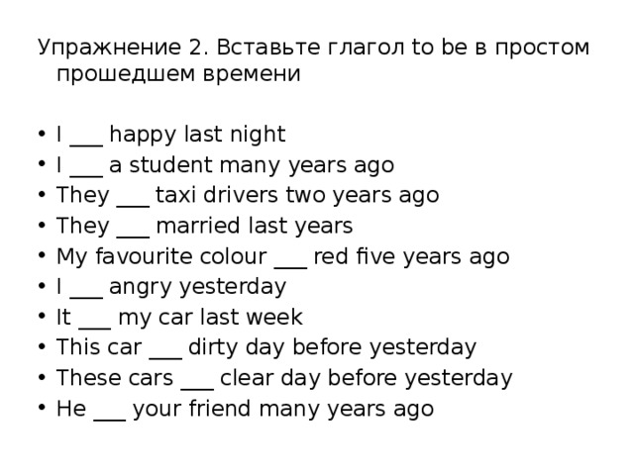
Давай повторим слова, которые учили раньше. Посмотри на эти изображения и повтори слова по теме «Дом». 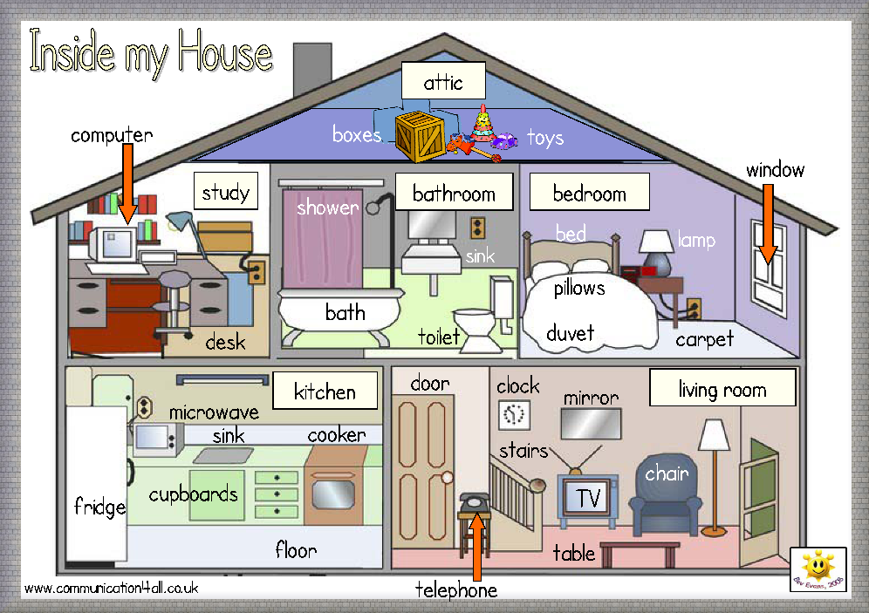

Задание для работы дома. Выпиши в два столбика названия комнат и мебель. Рядом со словом напиши его перевод.

Фото работ присылать в личные сообщения или на электронную почту marika.kolesnikova@bk.ru

